МБДОУ «ЦРР - Детский сад№14»
Роль детской книги в речевом развитии ребенка

Детская книга — это не только источник развлечения, но и важнейший инструмент в развитии речи и когнитивных навыков у вашего ребенка. Использование книг — это не только увлекательное занятие, но и мощный способ стимулировать развитие речи, так как во время чтения происходит:
Развитие словарного запаса
Чтение расширяет лексический запас малыша. В процессе совместного чтения вы вводите в лексикон ребенка новые слова, объясняете их значение и контекст. Это способствует формированию богатого словарного запаса и правильному произношению.
Формирование речевой активности
Обсуждение содержания книги стимулирует диалог. Задавайте вопросы, поощряйте ребенка отвечать и пересказывать сюжет. Так развиваются навыки коммуникации и мышления.
Развитие грамматических навыков
Проговаривая текст, ребенок учится строить предложения и использовать грамматические конструкции. Моделируйте правильную речь, повторяя и поддерживая речь малыша.
Формируется внимание и его концентрация
Обзор иллюстраций и слушание текста помогают развивать способность концентрировать внимание и удерживать интерес.
Эмоциональное развитие и формирование социальных навыков
Истории помогают понять чувства героев, развивают эмпатию и навыки взаимодействия.

Когда следует начинать привлекать ребенка к чтению?
Уже с раннего возраста: показывайте мягкие книжки и рассказывайте короткие истории, даже если малыш еще не понимает слов.
С 1-2 лет: читайте вместе, задавайте вопросы о картинках и поощряйте ребенка показывать или повторять слова.
В дошкольном возрасте: стимулируйте самостоятельное чтение и обсуждение прослушанных историй.
Практические рекомендации для родителей:
- Читайте регулярно, создавая уютную и спокойную обстановку.
- Выбирайте книги с яркими иллюстрациями и подходящей сложностью языка.
- Читайте с выражением, делая акцент на голосе и интонации.
- Останавливайтесь, чтобы обсудить картинки и задать вопросы.
- Используйте чтение как возможность для совместных игр и обсуждений.
- Поощряйте активное участие ребенка: повторение, названия предметов, создание собственных историй.
- Пусть чтение станет приятной традицией, вызывающей интерес к книгам.
Читайте сами, читайте детям, читайте вслух, читайте ежедневно, читайте новое, перечитывайте уже знакомое и полюбившееся. Книга остается самым незаменимым средством воспитания и развития.
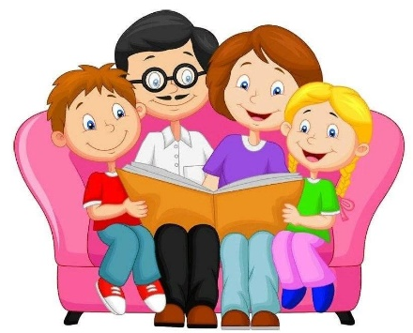
Желаю Вам приятного общения с вашими детьми!

Учитель- логопед: Воробьева Л.В.

